MÔN: NGHỆ THUẬT- MĨ THUẬT LỚP 6
KẾ HOẠCH BÀI DẠY
Trường: THCS Đông Dư  Tổ : KHXH | Họ và tên giáo viên: Vũ Thị Thu  Ngày soạn:15 / 10 /2022  Ngày dạy :19/10 ; 20/10 và 21/10/2022  26/10; 27/10 và 28/10/2022
Chủ đề 1: BIỂU CẢM CỦA MÀU SẮC
TIẾT 7+8: Bài 4: THIỆP CHÚC MỪNG
I-MỤC TIÊU BÀI HỌC:
I. MỤC TIÊU
1. Về kiến thức
- Học sinh biết cách vận dụng làm thiệp chúc mừng đơn giản
- Chỉ ra được cách kết hợp chữ, hình để tạo sản phẩm thiệp chúc mừng.
- Tạo được thiệp chúc mừng với hình có sẵn.
- Phân tích được vai trò của chữ, hình, màu và sự hài hoà trên thiệp. Nhận biết được giá trị văn hoá tinh thần của thiệp chúc mừng trong cuộc sống.
- Học sinh biết cách giới thiệu sản phẩm của mình với các bạn và biết đánh giá sản phẩm của bạn về nội dung, bố cục, màu sắc, kỹ thuật in ...
2. Về năng lực
- Năng lực chung: Tự học, giải quyết vấn đề, tư duy, tự quản lý, trao đổi nhóm.
- Năng lực riêng:
+ Biết cách phân tích vẻ đẹp của một bức tranh và sử dụng chất liệu thực hiện được một sản phẩm mĩ thuật.
+ Biết nhận xét, đánh giá sản phẩm mĩ thuật của cá nhân, nhóm.
3. Về phẩm chất
- Có hiểu biết và yêu thích các thể loại của mĩ thuật.
II. PHƯƠNG PHÁP VÀ HÌNH THỨC TỔ CHỨC:
-Phương pháp trực quan, vấn đáp
- phương pháp hoạt động nhóm
III. THIẾT BỊ DẠY HỌC VÀ HỌC LIỆU
1. Chuẩn bị của giáo viên
- Giáo án biên soạn theo định hướng phát triển năng lực, tìm hiểu mục tiêu bài học
- Một số hình ảnh, clip liên quan đến bài học như tác phẩm mĩ thuật, sản phẩm mĩ thuật trình chiếu trên PowerPoint để HS quan sát.
- Máy tính, máy chiếu, bảng, phấn, giấy A3, A4
- Ảnh chụp thiệp chúc mừng.
2. Chuẩn bị của học sinh
- SGK, đồ dùng học tập, giấy A4
- Tranh ảnh, tư liệu sưu tầm liên quan đến bài học.
- Dụng cụ học tập theo yêu cầu của GV.
- Bút chì, màu vẽ, giấy bìa màu, kéo, hồ dán, SPMT của bài trước
IV. TIẾN TRÌNH DẠY HỌC
1. Ổn định tổ chức: GV kiểm tra sĩ số, đồ dùng học tập (2 phút)
2. Bài mới
Hoạt động Khởi động (3’)
a. Mục tiêu: Tạo tâm thế hứng thú cho học sinh và từng bước làm quen bài học.
b. Nội dung: GV trình bày vấn đề, HS trả lời câu hỏi.
c. Sản phẩm học tập: HS lắng nghe và tiếp thu kiến thức.
d. Tổ chức thực hiện:
- Giới thiệu một số mẫu thiệp chúc mừng, ảnh chụp thiệp chúc mừng sử dụng trong các ngày lễ khác nhau để HS quan sát, thảo luận về hình thức tạo thiệp, về hình, màu và chữ sử dụng trên thiệp chúc mừng.
- Tổ chức trò chơi/câu đố/bài hát để HS tìm hiểu vẻ đẹp tạo hình và vai trò của thiệp chúc mừng.
+ Cấu trúc của thiệp gồm những bộ phận eì?
+ Thiệp có các hình thúc trình bày như thế nào?
+ Thiệp có vai trò gì trong đời sống?

.

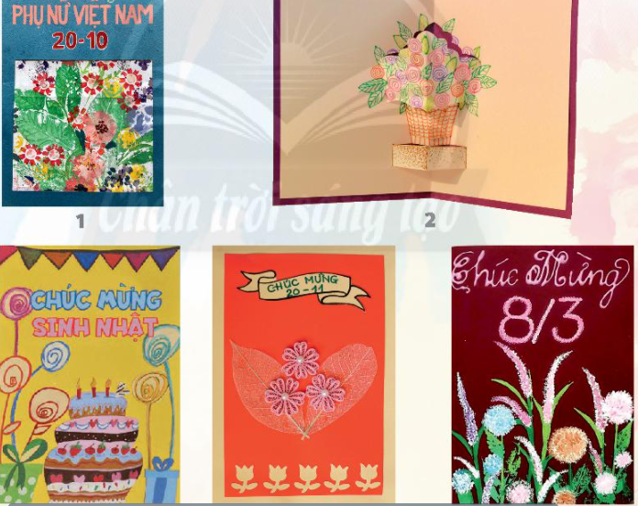
- HS tiếp nhận nhiệm vụ, trả lời câu hỏi :
+ Hình thức, nội dung, kiểu chữ của thiệp:
- Hình thức: thiệp dọc
- Nội dung: thiệp chúc mừng các ngày lễ 20.11, 8.3, chúc mừng sinh nhật
- Kiểu chữ: Tác giả sử dụng nhiều kiểu chữ khác nhau (chữ in hoa, in thường, cách điệu)
+ Cách sắp xếp chữ, hình, màu trên mỗi thiệp có sự khác nhau. Tùy thuộc vào tính chất và nội dung của mỗi mộ loại thiệp chúc mừng. Các thiệp chúc mừng đều có màu sắc trang nhã, hài hòa, phù hợp với mục đích chúc mừng.
- Có thiệp có cả chữ và số
- Có thiệp có chữ nhưng không có
- Có thiệp chỉ có hình mà không có chữ
- GV đặt vấn đề: Trong đời sống hàng ngày nói chung và trong ngành mĩ thuật nói riêng, các sản phẩm mĩ thuật được sáng tác và trưng bày vô cùng đa dạng và phong phú, mỗi loại sản phẩm có tính chất và mục đích ứng dụng riêng. Để nắm bắt rõ ràng và cụ thể hơn về thiết kế thiệp chúc mừng, chúng ta cùng tìm hiểu bài 4 : Thiệp chúc mừng
B. HOẠT ĐỘNG HÌNH THÀNH KIẾN THỨC
HOẠT ĐỘNG 1: MỞ ĐẦU (5 phút)
1. Khám phá hình thức của thiệp chúc mừng:
a. Mục tiêu: Hs chỉ ra được cách kết hợp giữa chữ, hình để tạo sản phẩm thiệp chúc mừng. Chỉ ra được 1 số kĩ thuật làm thiệp từ các vật liệu khác nhau.
b. Tổ chức thực hiện: Gv giao nhiệm vụ học tập: Hoạt động nhóm. Các nhóm hoạt động kĩ thuật khăn trải bàn.
HOẠT ĐỘNG CỦA THẦY | HOẠT ĐỘNG CỦA TRÒ | SẢN PHẨM DỰ KIẾN
+ Chia lớp thành 4 nhóm, phát phiếu học tập.  + Hs trả lời câu hỏi sau:  + Cấu trúc của thiệp gồm những bộ phận gì?  + Hình thức kiểu chữ, nội dung của thiệp như thế nào?  + Cách sắp xếp hình, mầu trên mỗi tấm thiệp có gì khác nhau?  + Thiệp có các hình thức trình bày như thế nào?  + Thiệp có vai trò gì trong đời sống?  - Gv cho các nhóm trao đổi phiếu học tập, tự nhận xét phần trả lời của nhóm bạn.  - Mỗi nhóm cử 1 đại diện trình bày, trả lời câu hỏi.  - Các nhóm khác lắng nghe, quan sát và nêu ý kiến đóng góp.  - Gv tổng hợp ý kiến, nhận xét, phân tích tranh và kết luận | HS chú ý lắng nghe và trả lời câu hỏi:  + Cấu trúc  + Hình thức, nội dung.  + Cách sắp xếp hình, màu.  + Các hình thức trình bày.  + Vai trò. | - Thiệp là sản phẩm Mĩ thuật ứng dụng, được thiết kế đồ họa gồm phần hình và phần chữ, được sử dụng để phục vụ đời sống tinh thần của con người vào các dịp lễ, tết. Phần hình của thiệp có thể vẽ hoặc sử dụng vật liệu, hình in.  - Sắp xếp hài hòa hình có sẵn với chữ , màu có thể tạo được thiệp đơn giản.  - Các bước tạo thiệp chúc mừng :  + Xác định mục đích và nội dung của  thiệp  Hs khám phá hình thức của thiệp chúc mừng.  + Thiệp là 1 sản phẩm mĩ thuật ứng dụng, được thiết kế đồ họa gồm phần hình và chữ, được sử dụng để phục vụ đời sống tinh thần của con người vào các dịp lễ, tết.  + Phần hình của thiệp có thể vẽ hoặc sử dụng vật liệu, hình in.
HOẠT ĐỘNG 2: HÌNH THÀNH KIẾN THỨC MỚI- KIẾN TẠO KIẾN THỨC KĨ NĂNG (5 phút)
Cách tạo thiệp chúc mừng
a. Mục tiêu: Tạo được thiệp chúc mừng với hình có sẵn.
b. Tổ chức thực hiện:
HOẠT ĐỘNG CỦA GV | HOẠT ĐỘNG CỦA HS | SẢN PHẨM DỰ KIẾN
GV chuyển giao nhiệm vụ học tập  - GV yêu cầu HS quan sát hình ở skg mĩ thuật 6 trang 18, thảo luận để nhận biết cách tạo tấm thiệp bằng cách trả lời câu hỏi:  ? Từ hình có sẵn có thể tạo thiệp chúc mừng bằng cách nào  ?Kiểu chữ và nội dung chữ được sắp xếp như thế nào trên thiệp.  ? Có thể trang trí them gì cho thiệp ngoài chữ và hình có sẵn.  ? Em hãy nêu các bước tạo thiệp chúc mừng.  HS thực hiện nhiệm vụ học tập  - HS đọc sgk và thực hiện yêu cầu.  - GV theo dõi, hỗ trợ HS nếu cần thiết.  Báo cáo kết quả hoạt động và thảo luận  - GV gọi một số HS đứng dậy trình bày câu trả lời của mình  - GV gọi HS khác nhận xét, đánh giá câu trả lời của bạn.  Đánh giá kết quả, thực hiện nhiệm vụ học tập  - GV đánh giá, nhận xét  - GV chốt: Thiệp được dùng để tặng người thân, bạn bè trong những dịp chúc mừng  - Thiệp để trang trí góc học tập, trang trí những chỗ mà em yêu thích | HS quan sát cách thực hiện thiệp. | 1. Cách tạo thiệp chúc mừng  B1: Xác định mục đích và nội dung của thiệp.  B2: Lựa chọn giấy, xác định kích thước thiệp.  B3: Lựa chọn phần hình ảnh yêu thích trong bài Tranh in hoa, lá.  B4: Cắt và dán hình đã chọn vào mặt chính để trang trí thiệp.  B5: Viết chữ và trang trí thêm để phù hợp với mục đích của thiệp.
HOẠT ĐỘNG 3: LUYỆN TẬP SÁNG TẠO – TẠO THIỆP CHÚC MỪNG ( 20 Phút)
a. Mục tiêu:
Học sinh thực hành tạo được thiệp chúc mừng hoàn chỉnh với hình có sẵn.
- Củng cố và khắc sâu kiến thức cho HS dựa trên kiến thức và kĩ năng đã học.
b. Nội dung:
Học sinh thực hành cá nhân tạo thiệp chúc mừng theo ý thích.
c. Sản phẩm:
Thiệp chúc mừng của học sinh
d. Tổ chức thực hiện:
HOẠT ĐỘNG CỦA THẦY | HOẠT ĐỘNG CỦA TRÒ | SẢN PHẨM DỰ KIẾN
Giáo viên yêu cầu học sinh thực hành tạo bức thiệp chúc mừng, hoàn thành sản phẩm thiệp chúc mừng.  - Hướng dẫn HS lựa chọn chủ để để thiết kế thiệp.  - Khuyến khích HS:  + Lựa chọn, cắt các hình ảnh yêu thích trong bức tranh in hoa, lá ở bài trước.  + Sắp xếp hình và xác định khoảng chữ trên mặt chính của thiệp sao cho hài hoà,  cân đối.  + Thực hiện tạo thiệp theo ý thích từ hình in có sẵn.  - GV đặt câu hỏi :  + Em thiết kế thiệp nhân dịp gì và cho đối tượng nào?  + Em lựa chọn hình ảnh nào trong bài “Tranh hoa, lá” để làm thiệp?  + Em sử dụng kiểu chữ và sắp xếp chữ trên thiệp như thế nào?  + Màu sắc phần niên, hình và chữ của thiệp được sử dụng như thế nào để phù  hợp với nội dung, đối tượng hướng đến của thiệp?  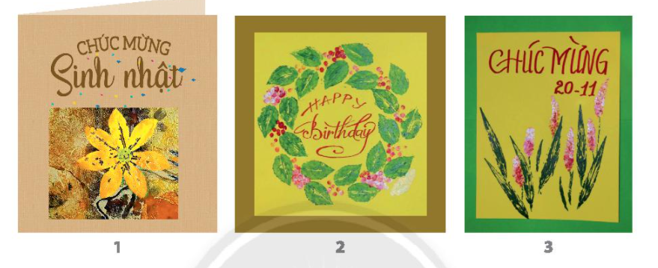 | - Thực hiện tạo thiệp chúc mừng theo ý thích, hoàn thành sản phẩm nếu tiết trước học sinh chưa hoàn thành | - thiệp chúc mừng của học sinh
HOẠT ĐỘNG 4: PHÂN TÍCH ĐÁNH GIÁ – TRƯNG BÀY SẢN PHẨM VÀ CHIA SẺ (7 phút )
a. Mục tiêu:
Học sinh trưng bày sản phẩm, nêu cảm nhận và phân tích các bức thiệp chúc mừng
b. Nội dung:
Học sinh treo, trưng bày sản phẩm, giới thiệu bức thiệp chúc mừng của mình với các bạn và nêu cảm nhận về sản phẩm
c. Sản phẩm:
Học sinh trưng bày sản phẩm và nêu cảm nhận, phân tích bức thiệp về hình, màu, bố cục, ý nghĩa
d. Tổ chức thực hiện:
HOẠT ĐỘNG CỦA THẦY | HOẠT ĐỘNG CỦA TRÒ | SẢN PHẨM DỰ KIẾN
Giáo viên yêu cầu học sinh trưng bày sản phẩm và đại diện học sinh giới thiệu bức thiệp chúc mừng của mình với các bạn  - GV mời các bạn học sinh khác trình bày cảm nhận của mình về sản phẩm thiệp chúc mừng của bạn.  -Em thích bức thiệp nào nhất? Tại sao?  -GV động viên khen ngợi học sinh | - Học sinh trưng bày thiệp chúc mừng  -Học sinh giới thiệu tsản phẩm của mình với các bạn  – Học sinh nêu cảm nhận về sản phẩm của bạn. | - Học sinh trưng bày và nhận xét thiệp chúc mừng của bạn về hình, chữ, màu, bố cục .
HOẠT ĐỘNG 5: VẬN DỤNG, PHÁT TRIỂN
a. Mục tiêu: HS vận dụng kiến thức đã học vào thực tế.
b. Nội dung:
- GV yêu cầu HS trả lời câu hỏi ở hoạt động Vận dụng – phát triển trong SGK Mĩ thuật 6
- HS thảo luận và trả lời câu hỏi trong SGK Mĩ thuật 6
c. Sản phẩm học tập: sản phẩm mĩ thuật của HS
d. Tổ chức thực hiện:
- Cho HS xem hình ảnh các thiệp trong thực tế để các em thảo luận, phân tích về
màu sắc, kiểu chữ, hình ảnh, cách sắp xếp trên thiệp,...
- GV đặt câu hỏi :
+ Thiệp thường được sử dụng trong những dịp nào?
+ Em dự định dùng thiệp vừa thiết kế để tặng ai?
+ Em sẽ viết lời chúc như thế nào cho người được tặng thiệp?
- HS tiếp nhận nhiệm vụ, trả lời câu hỏi, đưa ra đáp án.
+ Các cách sử dụng thiệp trong đời sống:
- Thiệp được dùng để tặng người thân, bạn bè trong những dịp chúc mừng
- Thiệp để trang trí góc học tập, trang trí những chỗ mà em yêu thích
+ Dự định về việc dùng thiệp em vừa thực hiện: Em sẽ dùng thiệp để tặng mẹ vào dịp sinh nhật của mẹ em.
- GV nhận xét, đánh giá, chuẩn kiến thức bài học
d. Tổ chức thực hiện:
HOẠT ĐỘNG CỦA THẦY | HOẠT ĐỘNG CỦA TRÒ | SẢN PHẨM DỰ KIẾN
-Giáo viên giới thiệu với học sinh một số ứng dụng của thiệp chúc mừng với đời sống.  - Giáo viên yêu cầu học sinh chia sẻ về việc dùng thiệp em vừa thực hiện  -Vẻ đẹp tạo hình và những lời chúc tốt đẹp trên thiệp có thể gueir gắm được tình cảm của người tặng tới người thân với bạn bè. | - Học sinh nghe, quan sát, tìm hiểu thêm về ứng dụng của thiệp chúc mừng.  -Chia sẻ về việc dùng thiệp mà vừa thực hiện | - Học sinh tìm hiểu thêm ứng dụng của thiệp chúc mừng.
6. DẶN DÒ : - Về nhà hoàn thiện nốt bài cẩn thận.
- Chuẩn bị trước bài mới
- Đồ dùng đầy đủ cho tiết học sau

Rút kinh nghiệm :……………………………………………………………………………………………………………………………………………………………………………………………………………………………………………………………………………………………………………………………………………………………………………………………………………………………………………………

